# Inter-visibilité

## Contexte

L’inter visibilité est utilisé pour déterminer les zones visibles d’un point (objet ponctuel) selon un Modèle Numérique de Terrain ou un Modèle Numérique de Surface.

Sur un MNT, partant d’un point d’observation, la zone visible dépendra principalement de l’élévation du terrain et des obstacles présents sur le terrain.

En effet, on peut voir d’après l’illustration suivante que selon la valeur d’altitude des points présents sur le terrain, ils peuvent être vus ou non. Sur le schéma, seuls les pixels cachés derrière une élévation plus haute ne seront pas visible par l’observateur. De plus lorsqu’un obstacle haut intervient dans le champ de vision de l’observateur, les points présents sur le terrain ne seront pas visibles.

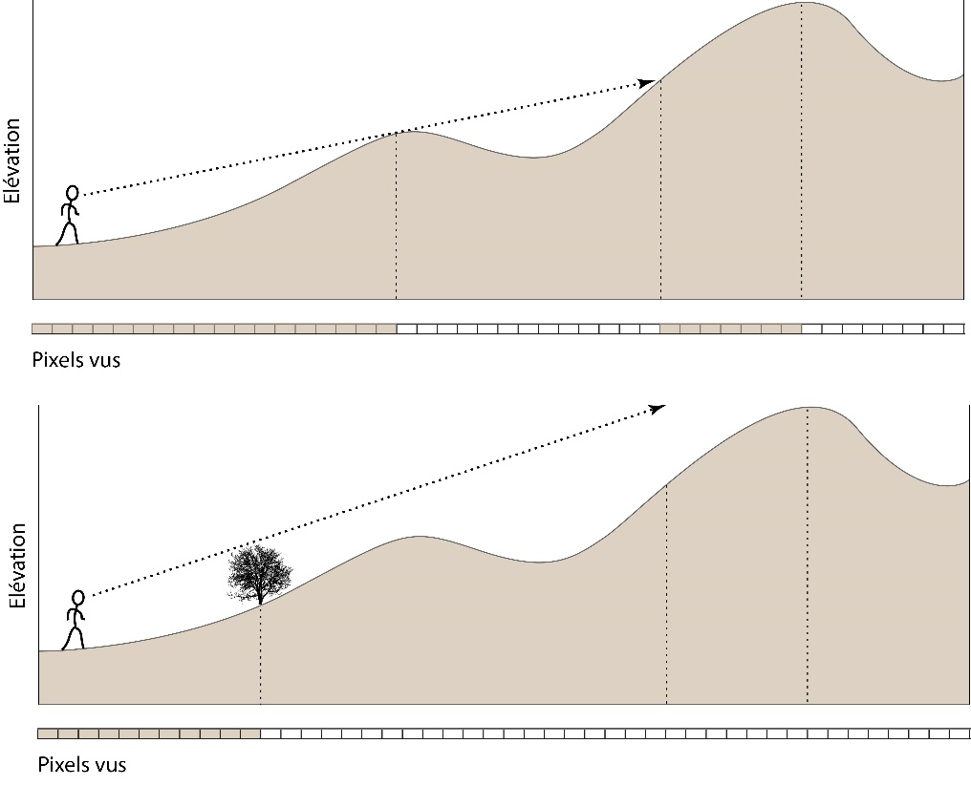

On déterminera principalement dans le cas de l’inter visibilité la visibilité mutuelle entre deux points. On pourra la représenter par l’exemple suivant :

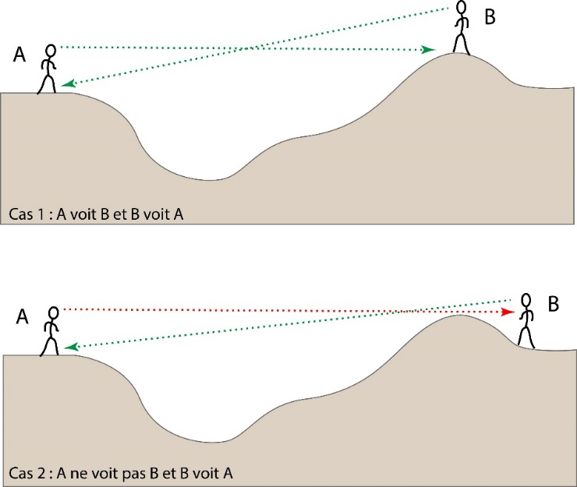

On suppose que ce schéma peut représenter la situation dans laquelle une personne observerait le paysage qui l’entoure dans une voiture roulant sur l’autoroute. L’angle de vision est donc considéré comme fixe suivant l’horizon. Le point A de ce schéma peut donc représenter la personne dans la voiture et B étant l’objet observé. On peut donc voir que lorsque B n’est pas caché par un obstacle ou qu’il est à une altitude supérieure ou égale à A, il est visible. Sinon, il ne sera pas visible par A mais ceci ne justifie pas fait que B ne puisse pas voir A, si l’angle de vision de B est modifié alors il peut observer A.

De plus, l’inter visibilité dépendra également de la distance entre les points. En effet, la distance maximale de vision à l’horizon est déterminée en fonction du rayon de la Terre, de la hauteur du point d’observation et de la courbure de la Terre. Elle est donc définie par la formule :

$$d= \sqrt{h^{2}+2Rh}$$

Soit *R*, le rayon de la Terre de 6371 km et *h* la hauteur du point d’observation.

On a pu donc définir le principe de l’inter visibilité et quelques paramètres rentrant en compte dans le système de calcul. Nous allons donc pouvoir s’appuyer sur un algorithme existant pour définir une approche de l’algorithme à construire.

## Algorithmes :

Il existe déjà certains algorithmes d’inter visibilité notamment un algorithme permettant de visualiser l’inter visibilité sous QGis grâce au plugin viewshed. Cependant, l’algorithme que l’on va étudier ici a été défini par un chercheur finlandais qui est décrit dans l’un de ses articles (Ville Timonen from Åbo Akademi University : ***Low Complexity Intervisibility in Height Fields***)

Tout d’abord, on étudie le MNT suivant un ordre défini puis suivants deux autres ordres différents pour être sûr d’étudier l’inter visibilité entre tous les points du terrain. Suivant le premier ordre, on parcours le MNT de manière diagonale et on trace une ligne entre l’observateur (R ) et les points vus sur la diagonale comme dans le schéma suivant :

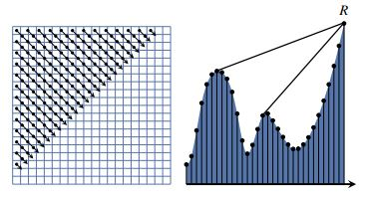

Finalement on fait le même cheminement selon 2 nouvelles orientations pour obtenir tous les tracés entre le point R et ceux qui sont visibles par R et qui voient R également.

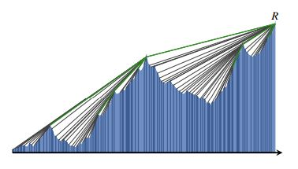On obtient alors le tracé suivant :

En vert, on observe les lignes d’inter visibilité

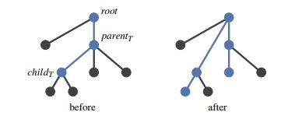L’algorithme peut alors être effectué sur tous les points de la zone. Cependant, l’algorithme est extrêmement coûteux en temps d’exécution et possède une complexité de O(n²). C’est pourquoi, il a été reporté une méthode permettant de diminuer cette complexité par fixation d’attribut sur chaque pixel observé. On évite alors de repasser plusieurs fois par le même pixel alors qu’il n’avait pas été visible la première fois. On peut donc représenter cette amélioration de l’algorithme par les arbres suivants :

Après avoir déterminé les points parents, on ne testera plus la visibilité sur toutes les branches mais seulement sur celle déjà validée. On passe alors d’un temps d’exécution de 21.2 ms à 8.85ms.

Finalement, cet algorithme nous aura permis d’étudier un moyen de gérer le calcul d’inter visibilité et de voir une manière moins coûteuse de l’effectuer.

A partir de l’algorithme décrit par Zoran Cuckovic, permettant d’effectuer un calcul d’inter visibilité avec le logiciel QGis, nous avons pu réfléchir à un algorithme de calcul d’inter visibilité pour notre projet. L’algorithme comporte des parties difficiles à la compréhension, notamment parce qu’elles contiennent à la fois les éléments d’affichage des fenêtres sous QGis mais également les algorithmes de calculs. Les deux éléments sont liés dans le code récupéré.

Nous avons en fin de compte pu élaboré une idée d’algorithme défini par les étapes suivantes :

* On récupère en entrée un MNT brut à 25 cm de résolution donnée par l’IGN. Il faut savoir que la taille maximale de l’image considéré sera de 2048 * 2048 px.

* On fabrique une liste contenant tous les points du MNT en relevant leurs coordonnées (X, Y et élévation)
* On se déplace dans la zone diagonalement en suivant des carrés créés entre deux points contenant une dizaine de pixels. On utilise l’algorithme de ***Bresenham*** pour tracer un segment sur la zone entre ces deux points.
* On étudie alors l’altitude des différents points des segments. Si l’altitude d’un point ne permet pas de voir ce qu’il y a derrière alors on stoppe le tracé. On considérera également les paramètres de distances et de réfraction atmosphérique afin de tracé un segment correspondant à la zone visible à partir d’un point d’observation.
* On a alors ici les zones visibles ou non à partir de tous les points. On crée alors une dans la matrice dans laquelle on notera les points visibles entre eux. Lorsqu’un point devient invisible on stoppe le processus et on inscrit la valeur d’invisibilité (0) à tous les points suivants.
* On obtient en sortie une matrice contenant des 1 ou des 0 pour chaque point du MNT selon qu’il voit un autre point ou non, ou qu’il est visible par un autre point.
* On peut finalement associer une couleur aux zones visibles à partir de cette matrice. On pourra alors observer les zones d’inter visibilité pour chaque point de la zone.

***On peut voir ici un exemple concernant la matrice finale pour 4 points de la zone.***

$$\left(\begin{matrix} & A & B & C & D \\ A & 0 & 0 & 1 & 1 \\ B & 1 & 0 & 0 & 1 \\ C & 1 & 0 & 0 & 1 \\ D & 1 & 1 & 1 & 0\end{matrix}\right)$$

*Depuis le point d’observation D, on peut voir tous les points et on est vu par tous les points de la zone, peu importe l’élévation du sol et la distance entre les points.*

*Le point A voit les points C et D, alors que le point B voit les points A, C et D.*

*Les points C, A et D se voient tous mutuellement.*

C’est un algorithme qui reste très coûteux en temps d’exécution sur toute la zone puisqu’il compare chaque point du MNT avec un autre. C’est pourquoi, il va falloir optimiser l’algorithme afin de ne pas exécuter l’algorithme de manière naïve. On pourra alors s’inspirer de la méthode des arbres définie dans l’algorithme précédent.

### Paramètre de l’algorithme :

Finalement, à partir de nos recherches, nous avons pu déterminer l’ensemble des paramètres à prendre en compte lors du calcul d’inter-visibilité :

* Altitude, hauteur pour chaque pixel.
* Buffer autour d’un point déterminant la distance maximale de vision.
* L’angle défini par la courbure de la Terre
* Le niveau d’éclairement de la zone
* L’angle de vision depuis l’observateur
* Coordonnées du point observateur et du point observé
* Emprise du MNT
* Le coefficient de réfraction atmosphérique calculé à partir de la formule suivante :

$$r=\frac{1.02}{\tan{(h+\left(\frac{10.3}{h+5.11}\right))}}$$

## Références :

https://fr.wikipedia.org/wiki/R%C3%A9fraction_atmosph%C3%A9rique

<http://geo.maumet.free.fr/vertical/vertvisible.htm>

https://www.ncbi.nlm.nih.gov/pmc/articles/PMC4226507/

<https://sourcesup.renater.fr/pixscape/fr.html>

https://github.com/zoran-cuckovic/QGIS-visibility-analysis